**Устройство термостабилизации для стандарта частоты и времени**

**Исупова Е.В.1, Валов А.П.2**

1студентка, 2молодой ученый

*Санкт-Петербургский политехнический университет Петра, Институт электроники и телекоммуникаций, Санкт-Петербург, Россия*

*2Санкт-Петербургский государственный университет телекоммуникаций им. проф. М. А. Бонч-Бруевича, Санкт-Петербург, Россия*E–mail: [*isupova.e24@mail.ru*](mailto:isupova.e24@mail.ru)

В основе всех систем термостабилизации лежит следующий принцип: при отклонении температуры объекта, подлежащего терморегуляции, от определённого значения должен изменяться приток тепла/холода, подводимого к этому объекту [1]. Заданное значение терморегулятора может отклоняться из-за ряда неконтролируемых факторов, таких как колебания комнатной температуры, температурный дрейф напряжений смещения и токов, температурный дрейф сопротивлений моста, термоиндуцированные напряжения на контакте разнородных металлов или выводов, шум 1/f и т.д. Работа терморегулятора состоит в том, чтобы поддерживать температуру температурного датчика с заданной точностью.

При создании систем термостатирования приходится решать множество задач, одной из которых является поддержание высокой долговременной стабильности температуры, которая зависит от стабильности параметров датчика температуры. В системах терморегулирования высокой точности часто используются проволочные терморезисторы, изготовленные из медных или платиновых проводов.

В данной работе представлена схема (рисунок 1) для стабилизации температуры спектральной лампы в квантовом дискриминаторе. В мост Уитстона в качестве температурного датчика включён терморезистор прямого подогрева с отрицательным ТКС (температурный коэффициент сопротивления) ТР-2.

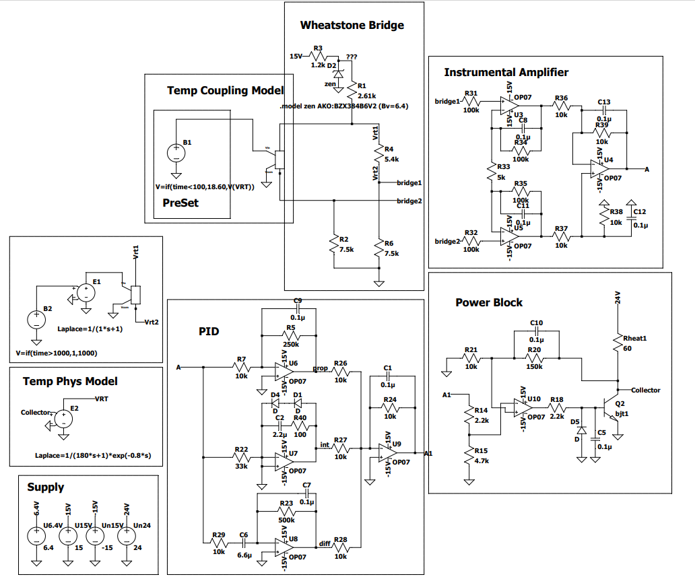

***Рис. 1.*** Схема термостабилизации для квантового стандарта частоты

Сигнал ошибки рассчитывается по следующей формуле:

 (1)

Температурный коэффициент сопротивления моста и дрейф входного напряжения смещения интерфейсных операционных усилителей являются основными источниками ошибок в терморегуляторах. Из рисунка 1 видно, что увеличение (или уменьшение) R6 и увеличение (или уменьшение) R4 оказывают противоположное влияние на напряжение Vbridge1 [2].

Это означает, что, если R6 и R4 имеют температурные коэффициенты одинакового знака, температурные эффекты на Vbridge1 будут минимизированы и могут быть даже сведены к нулю. Аналогичный эффект невозможен для резистора R2. Следовательно, в идеале R2 сам по себе должен иметь очень низкий температурный коэффициент.

На рис. 2 приведены результаты измерения изменения сопротивления термодатчика в термокамере для двух схем терморегулятора: чёрным – схема с дифференциальным усилителем и пропорциональным усилителем; фиолетовым – схема с инструментальным усилителем (ИУ) и ПИД - регулятором. Температура воздуха в термокамере изменялась каждые 4 часа.

|  |  |
| --- | --- |
|  |  |
| ***Рис. 2.*** График изменения сопротивления температурного датчика в термокамере (для сравнения: чёрным – действующая схема, фиолетовым - улучшенная) | | |

Изменение сопротивления термодатчика в улучшенной схеме на 20% меньше, чем в действующей, что свидетельствует о большей изоляции моста (которую обеспечил ИУ) от остальной части схемы. Также это говорит о меньшей его разбалансировке и уменьшении сигнала ошибки (формула 1).

Полученные результаты по стабилизации температуры должны улучшить в конструкции квантового стандарта частоты как кратковременную, так и долговременную стабильность частоты выходного сигнала, которая в большей степени зависит от изменения температурного режима в различных блоках, особенно в оптической части. В дальнейшем данная схема будет проверена в составе КСЧ в термокамере.

**Литература**

1. Ингберман М.И., Фромберг Э.М., Грабой Л.П. Термостатирование в технике связи. М., 1979.
2. Madhavan Unni P. K., Gunasekaran M. K., Kumar A. ±30 μK temperature controller from 25 to 103° C: Study and analysis //Review of scientific instruments. 2003. Т. 74. №. 1. С. 231-242.